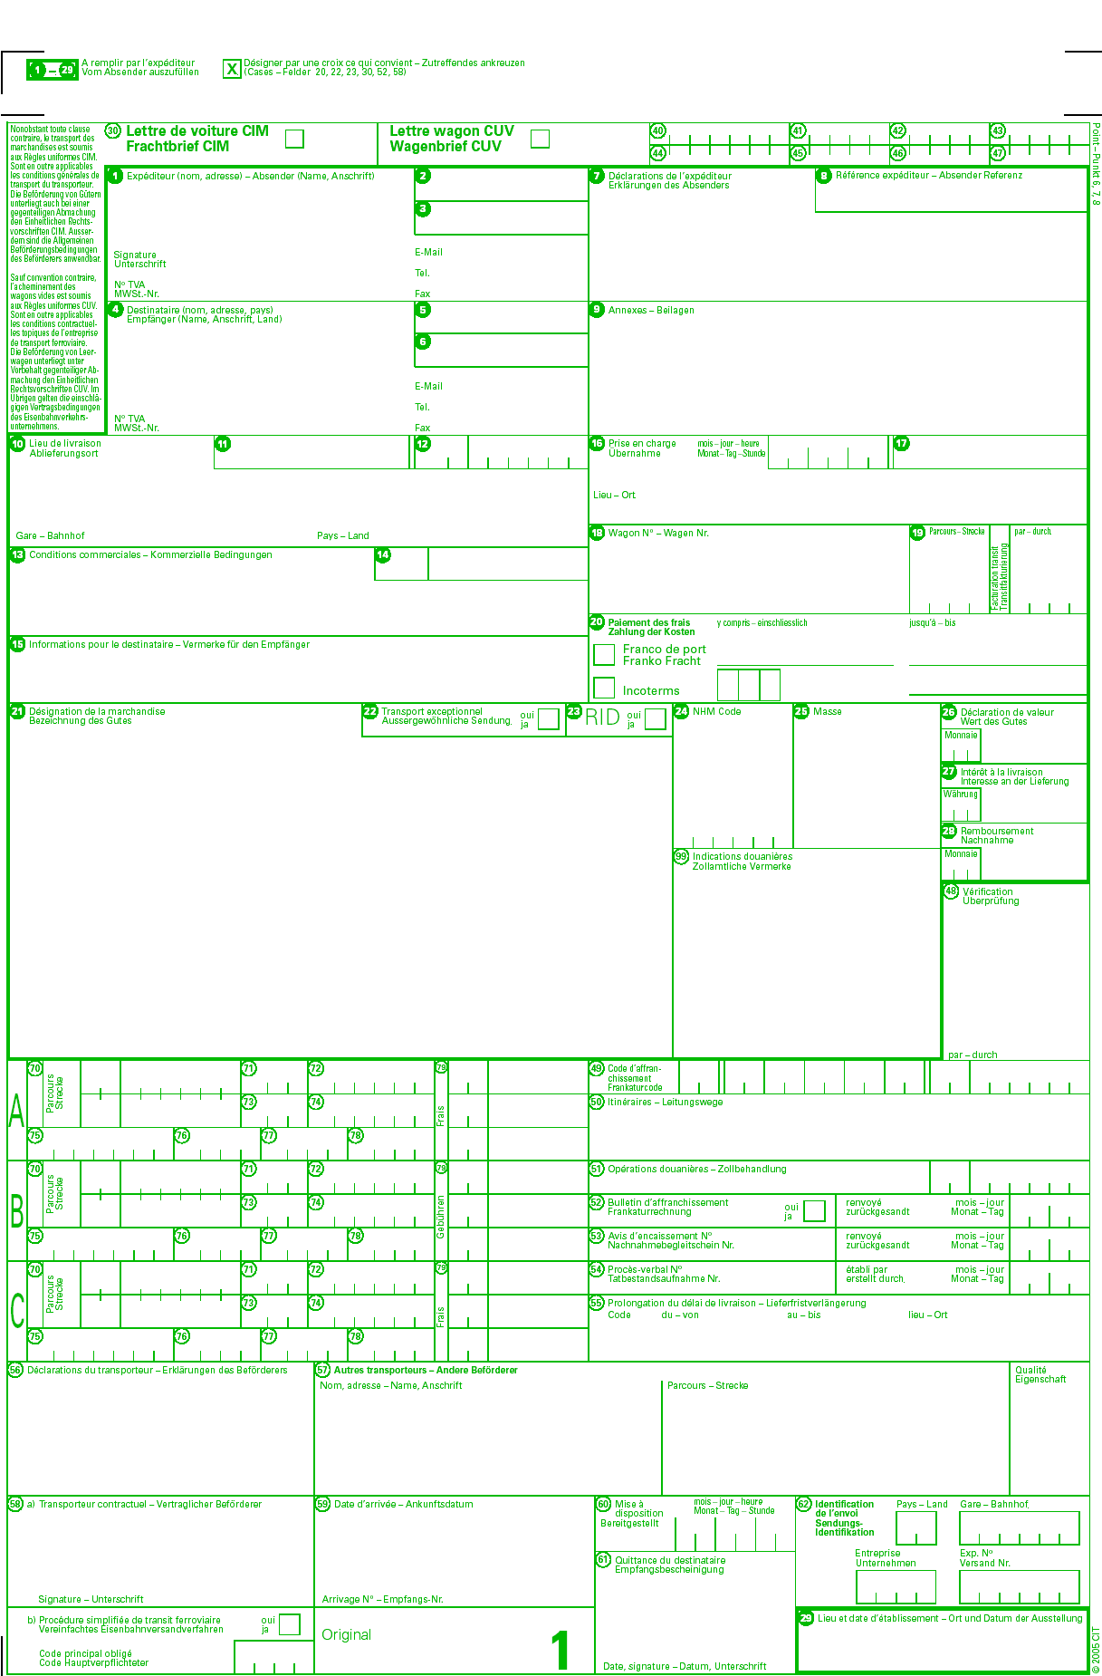

Papierholz Austria GmbH
Werk Frantschach 39
AT 9413 St. Gertraud

ATU 27020407

16 CDC-Frachtzahler: WOOD & PAPER a.s., Hlína 138, Hlína 66491, CZ26229854; OPT: 91314070
Vzor nákladního listu pro dodávky do zpracovatelských závodů Papierholz Austria Gmbh
platnost údajů od 1.1.2025

Dodavatel provede změnu v zápisu NL CIM u dodávek z Jižních Čech následovně :

* Kolonka č. 13 Horní Dvořiště st.hr./ Summerau
** Kolonka č. 20 0610 Horní Dvořiště st.hr.

UPOZORNĚNÍ :
Změna pohraničního přechodu musí být vždy předem konzultována s kupujícím
Wood&Paper a.s. Jan Valach tel 602 671 338

Frantschach St Gertraud

P02 Papierholz Austria / Rundholz
Číslo kupní smlouvy

1 D 938084

X
DAF
Břeclav Gr.**
0613**

Hmotnost v kg

1. Břeclav st. hr. /Bernhardstall Gr *
5. RCA 0203.89

Österreich.
7633860

14070
8 1 0 3 7 1 4 3

X
440324
7633860
Für Rechn. Wood & Paper a.s., Hlína 138, 664 91 Hlína, CZ
FSC Controlled „Zert. Nr. SA-CW-002923
NHM 44032400 Smrk / 44032200 Borovice
Dřevo surové jehličnaté
Vlákninové dříví JEHLICNATE SMRK v kůře ......... m dlouhé

Industrie Fasserholz Fichte in Rinde ......... m lang

Holz stammt aus Tschechien
Konsignations Menge /avizace ..........m3/FM

P000002
Prodávající/dodavatel

